Schmerzfrei im Alltag bewegen

Innovatives Prüfsystem für Lebensdauer-Tests an Implantaten und Prothesen
Auf einen Blick:
- Elektrodynamische Prüfmaschine

- Kombinierte Axial-Torsions-Belastung

- Statische und dynamische Prüfungen

Zusätzlich verfügbar:
Fotos
Videos
Englische Version
glische Version

ZwickRoell, Oktober 2021. Orthopädische Implantate, Osteosyntheseimplantate und Prothesen sollen Körperfunktionen ersetzen und die Träger im Alltag bestmöglich unterstützen. Hierzu müssen sie optimal auf den Bewegungsablauf angepasst sein. Um die unterschiedlichen Bewegungen und Kräfte im menschlichen Körper möglichst gut zu simulieren, bietet ZwickRoell eine neuentwickelte elektrodynamische Prüfmaschine an, die genau auf die jeweiligen Anforderungen ausgelegt ist.

Gemäß verschiedener ISO und ASTM Normen müssen beispielsweise Axial- und Torsionslast bei der Prüfung von Wirbelsäulenimplantaten kombiniert aufgebracht werden. Dafür steht die neue elektrodynamische Prüfmaschine LTM mit Kräften bis 10 kN und 100 Nm zu Verfügung. Für die Prüfung von Wirbelsäulenimplantaten eignet sich die Tischausführung der LTM Reihe mit Kräften bis 3 kN und einem 30 Nm Torsionsantrieb. Der elektromagnetische Antrieb ist speziell für die in dieser Prüfung relevanten Geschwindigkeits- und Momentenbereiche ausgelegt und zeichnet sich durch eine besonders hohe Laufruhe sowie eine optimale Regelgüte und Dynamik aus. Er erlaubt sowohl zyklisch dynamische Bewegungen als auch ein rotierendes Endlosdrehen und ist besonders vielseitig einsetzbar. Hinzu kommen eine hohe Energieeffizienz und geringe Anforderungen an die Infrastruktur dank des ölfreien Antriebs.

Das patentierte Wegmesssystem, das direkt und probennah am Rotor eingebaut ist, ermöglicht eine hohe Wiederholbarkeit der Positionierung sowie eine sehr präzise Drehwinkelmessung.
Bei Wirbelsäulenimplantaten werden zudem Druckschwell-Versuche (R=0,1) mit einer Prüffrequenz bis 5 Hz durchgeführt. Ergebnis ist die Generierung einer Wöhlerlinie mit einer Schwingspielzahl von bis zu 5 Millionen – das entspricht circa zwei Jahren in vivo mit ungefähr 7.000 Zyklen pro Tag.

Kontakt ZwickRoell Kontakt Presseagentur
ZwickRoell GmbH & Co. KG awikom gmbh
Wolfgang Mörsch Dr. Peter Stipp
August-Nagel-Str. 11 Otto-Hahn-Ring 3-5
89079 Ulm 64653 Lorsch
Tel: +49 (0) 7305-10-763 Tel: +49 (0) 6251-17550-18
wolfgang.moersch@zwickroell.com peter.stipp@awikom.de
www.zwickroell.com www.awikom.de

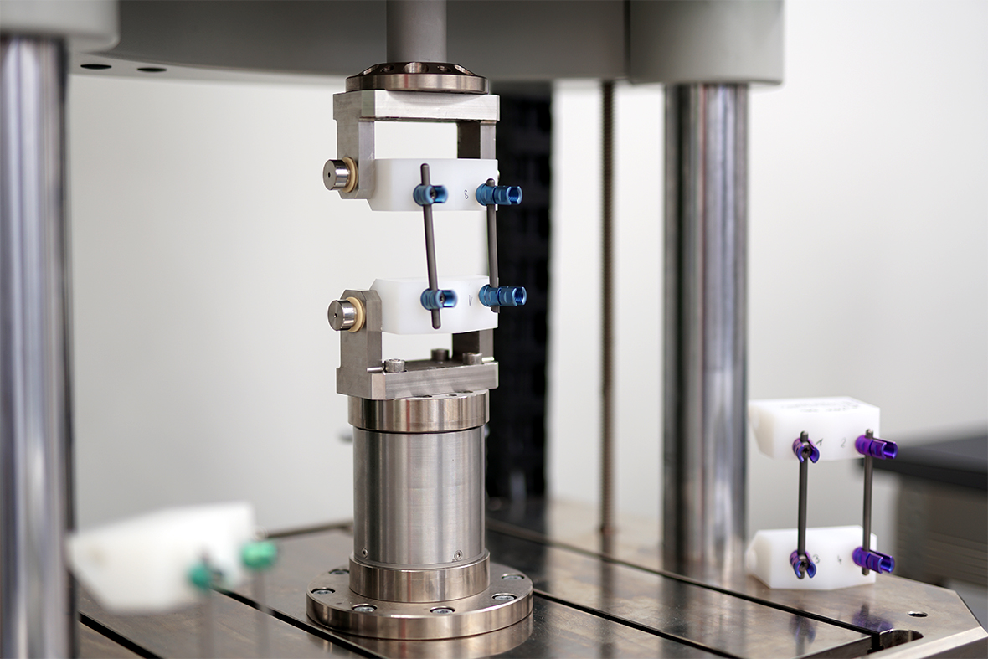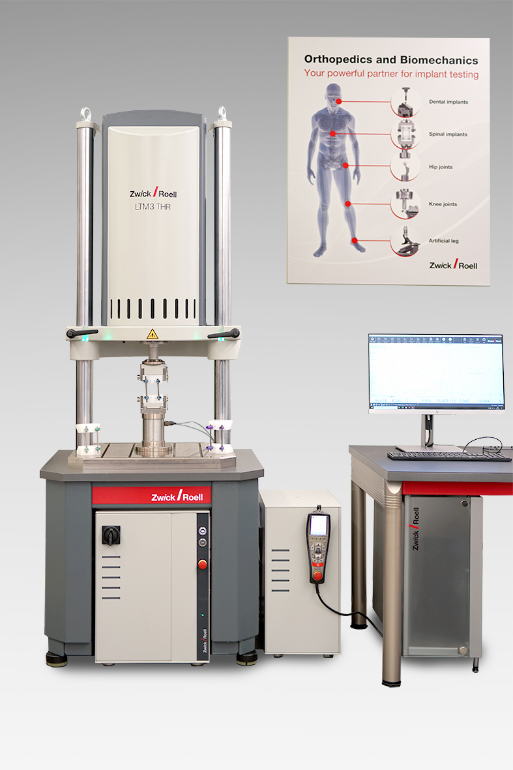

Dynamische Prüfung eines Wirbelsäulenimplantats neue elektronische Prüfmaschine LTM
(Bildquelle: ZwickRoell)

Über die ZwickRoell Gruppe
Kunden der ZwickRoell Gruppe profitieren von über 160 Jahren Erfahrung in der Material- und Bauteilprüfung. ZwickRoell ist weltweit führend in der statischen Prüfung und verzeichnet ein signifikantes Wachstum bei Betriebsfestigkeitsprüfsystemen. In Zahlen ausgedrückt: Im Geschäftsjahr 2020 erzielte das Unternehmen einen Umsatz von 223 Mio. EUR. Zur Firmengruppe ZwickRoell gehören mehr als 1.650 Mitarbeiter und Produktionsstandorte in Deutschland (Ulm, Bickenbach), Großbritannien (Stourbridge) und Österreich (Fürstenfeld). Das Unternehmen verfügt über weitere Niederlassungen in Frankreich, Großbritannien, Spanien, USA, Mexiko, Brasilien, Singapur und China, sowie weltweite Vertretungen in
56 Ländern. Weitere Informationen auf www.zwickroell.com
Text und druckfähiges Bildmaterial unter pr.awikom.de/zwick

